学校代码：10022

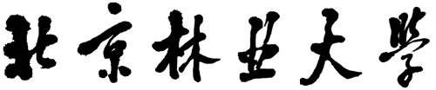

**本科毕业论文(设计)**

|  |
| --- |
| **{{Ctopic}}** |

|  |
| --- |
| **{{Etopic}}** |

|  |
| --- |
| {{name}} |

|  |  |
| --- | --- |
| **学 院** | 信息学院 |
| **专 业** | 计算机科学与技术 |

{{date}}